Оглавление

Инструкция по установке ПО Мультибанк (Транзит 2.0) 2

Интеграционный шлюз 2

Терминал транзита 2

Системные требования 2

Порядок установки 2

API Оркестратор 4

Системные требования 4

Порядок установки 4

# Инструкция по установке ПО Мультибанк (Транзит 2.0)

## Интеграционный шлюз

Всю информацию о версии и порядке установки и настройки Интеграционного шлюза можно найти на сайте https://www.nsd.ru/workflow/system/programs/#0-widget-faq-0-3

## Терминал транзита

### Системные требования

1. ОС Astra Linux Special Edition (Исполнение 1.7)
2. СУБД PostgreSQL (14+)
3. КриптоПро CSP 5.0 R3 (5.0.12922 от 17.08.2023) при использовании серверного подписания документов
4. Версия КриптоПро CSP при использовании клиентского подписания будет уточнена дополнительно

### Порядок установки

1. Скачать дистрибутив
2. Выполнить команду

sudo dpkg -i nsdt_22.0-0_amd64.deb

1. После завершения установки приложение будет запушено под пользователем, под которым производилась установка. Проверить, что сервис запушен можно при помощи команды

systemctl status nsdt

1. После установки приложения необходимо выполнить первоначальную настройку приложения. Для этого необходимо в браузере указать адрес <http://localhost:8000>. После загрузки страницы необходимо выполнить первоначальную настройку приложения как минимум на вкладках
   1. Сервер

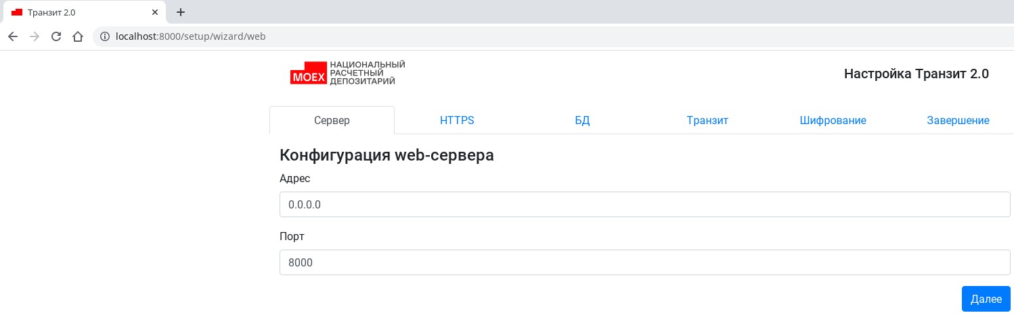

* 1. БД

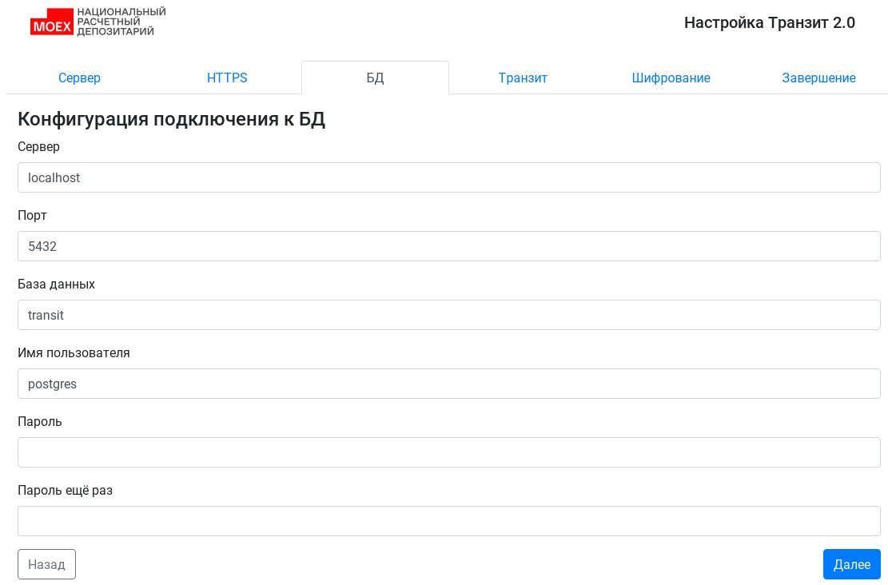

* 1. Транзит

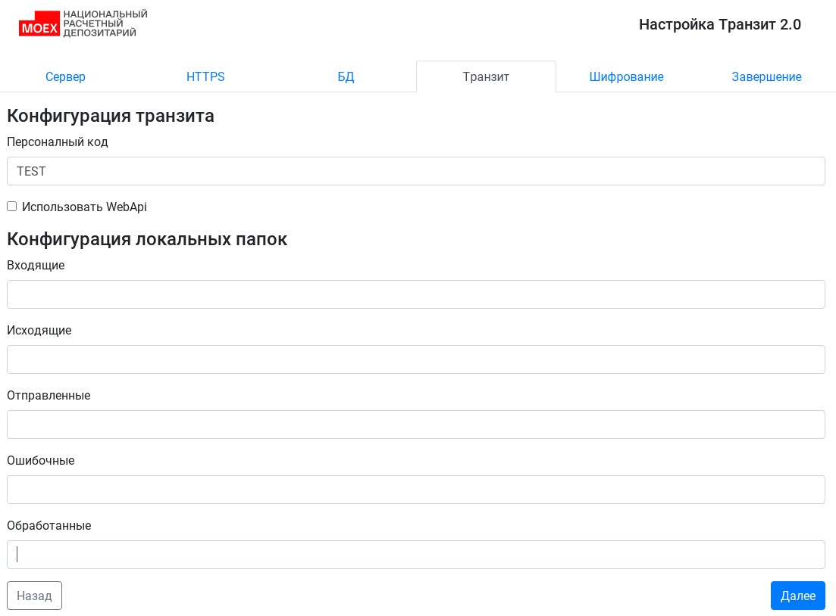

* 1. Для завершения настройки необходимо перейти на вкладку «Завершение» и нажать на кнопку «Завершить»

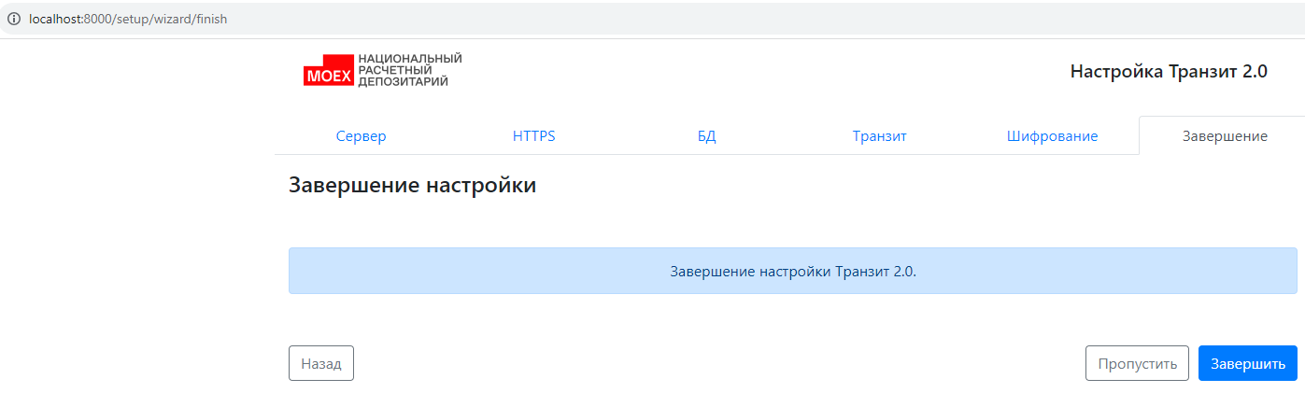

* 1. После этого запуститься окно логина в терминал и можно приступить к настройке терминала. Настройка и работа ничем не отличается от текущей версии терминала.

## API Оркестратор

### Системные требования

1. ОС Astra Linux Special Edition (Исполнение 1.7)
2. СУБД PostgreSQL (14+)

### Порядок установки

1. Скачать дистрибутив
2. Выполнить команду sudo dpkg -i nsdt-orchestrator_22.0-25_amd64.deb
3. После того как инсталляция была успешно выполнена, необходимо перейти к настройке Терминала Транзита (см. руководство пользователя).